Linguagem de Programação de Sistemas

C# - CSharp

Visual Studio 2012

INTRODUÇÃO C# (C-SHARP) .NET

A Microsoft desenvolveu a linguagem C# em conjunto com a arquitetura .NET, sendo assim uma linguagem de programação especialmente desenvolvida para esta plataforma. A plataforma .NET suporta uma gama de linguagens de programação como C#, VB.NET, C++, entre outras, o que torna essa arquitetura produtiva e independente de linguagem, ou seja, o desenvolvedor pode escolher, dentre as linguagens disponíveis, a que mais o agrada. C# sofre influência de várias linguagens, mais notadamente do Delphi, C++ e Java. A linguagem C# na verdade é a reunião das principais vantagens dessas linguagens, corrigindo seus defeitos e/ou limitações e acrescentando alguns outros recursos, o que faz do C# uma linguagem muito poderosa e atrativa aos desenvolvedores que desejam migrar para a plataforma Microsoft .NET

VARIÁVEIS E TIPOS DE DADOS

Nomeando uma variável:

A documentação do Microsoft .Net Framework da as seguintes recomendações para a nomeação das variáveis:

Convenção PascalCasing

Para usar a convenção PascalCasing para nomear suas variáveis, capitalize o primeiro caractere de cada palavra. Exemplo:

void InitializeData();

A microsoft recomenda usar o PascalCasing quando estiver nomeando classes, métodos, propriedades, enumeradores, interfaces, constantes, campos somente leitura e namespaces.

Convenção camelCasing

Para usar esse tipo de convenção, capitalize a primeira letra de cada palavra menos da primeira. Como o exemplo:

int loopCountMax;

A Microsoft recomenda usar essa convenção na nomeação de variáveis que definem campos e parâmetros.

Para maiores informações sobre convenção de nomes pesquise “Naming Guidelines”, na documentação do Visual Studio.

Palavras reservadas:

A linguagem C# reserva setenta e cinco palavras para seu próprio uso. Estas palavras são chamadas de palavras reservadas e cada uma tem um uso particular.

Palavras reservadas também não são permitidas como nome de variáveis.

Segue uma lista que identifica todas estas palavras:

abstract | as | base | Bool
break | byte | case | Catch
char | checked | class | Const
continue | decimal | default | Delegate
do | double | else | Enum
event | explicit | extern | false
finally | fixed | float | for
foreach | goto | if | implicit
in | int | interface | internal
is | lock | long | namespace
new | null | object | operator
out | override | params | private
protected | public | readonly | ref
return | sbyte | sealed | short
sizeof | stackalloc | static | string
struct | switch | this | throw

No painel de código do Visual Studio .NET as palavras reservadas são identificadas pela cor de letra azul.

Declarando variáveis:

Antes de usar uma variável é necessário declará-la. Neste momento alucamos espaço para esta variável na memória e dizemos que tipo de dado pode ser armazenado nela. O tipo de dado indica qual o tamanho do espaço vai ser reservado para a variável.

O C# pode armazenar diferentes tipos de dados: como inteiros, números de ponto flutuante, textos e caracteres. Assim que declaramos uma variável precisamos identificar que tipo de dado ela armazenará.
Declaramos especificando o tipo de dado seguido do nome da variável como no exemplo:

int contador;

Esse exemplo declara uma variável chamada contador do tipo integer. Ou seja ela deverá armazenar números inteiros, mais a frente estudaremos melhor o que armazenar em cada tipo de dado.
Podemos também declarar múltiplas variáveis de uma vez, fazemos isso da seguinte maneira:

int contador, tamanhoItem, acumulador;

Estamos declarando nesse exemplo duas variáveis do tipo integer, uma chamada contador e a outra numeroCarro.

Atribuindo valor a variáveis ;

Depois de declarar sua variável você precisa atribuir um valor a ela. No C# você não pode usar uma variável antes de colocar um valor nela, isso gera um erro de compilação.

Exemplo de como atribuir um valor a uma variável:

int numeroFuncionario;

numeroFuncionario = 23;

Primeiro nos declaramos nossa variável do tipo integer. Depois atribuímos o valor 23 a ela. Entendemos pelo sinal de igual como recebe. Assim numeroFuncionario recebe 23.

Podemos também atribuir um valor a variável quando a declaramos, dessa forma:

int numeroFuncionario = 23;

Isso faz a mesma coisa que o exemplo anterior, só que tudo em uma linha.

Mais um exemplo:

char sexo = ‘M’;

Tipos de variáveis:

A seguinte tabela mostra os tipos do C# com sua referencia no Framework.

Os tipos da tabela abaixo são conhecidos como tipos internos ou Built-in.

C# Type | .NET Framework type
bool | System.Boolean
byte | System.Byte
sbyte | System.SByte
char | System.Char
decimal | System.Decimal
double | System.Double
float | System.Single
int | System.Int32
uint | System.UInt32
long | System.Int64
ulong | System.UInt64
object | System.Object
short | System.Int16
ushort | System.UInt16
string | System.String

Cada tipo no C# é um atalho para o tipo do Framework. Isso quer dizer que se declararmos a variável desta forma:

string nome;

ou dessa forma

System.String nome;

teremos o mesmo resultado. O atalho serve apenas para facilitar na hora de desenvolver a aplicação.

A seguinte tabela mostra os tipos de variáveis e os valores possíveis de se armazenar em cada uma delas.

C# Type | Valores possíveis de se armazenar
bool | Verdadeiro ou Falso (Valores booleandos)
byte | 0 a 255 (8 bits)
sbyte | -128 a 127 (8 bits)
char | Um caractere (16 bits)
decimal | ±1.0 × 10−28 a ±7.9 × 1028 (128 bits)
double | ±5.0 × 10−324 a ±1.7 × 10308 (64 bits)
float | ±1.5 × 10−45 a ±3.4 × 1038 (32 bits)
int | -2,147,483,648 a 2,147,483,647 (32 bits)
uint | 0 a 4,294,967,295 (32 bits)
long | –9,223,372,036,854,775,808 a 9,223,372,036,854,775,807 (64 bits)
ulong | 0 a 18,446,744,073,709,551,615 (64 bits)
object | Qualquer tipo.
short | -32,768 a 32,767 (16 bits)
ushort | 0 a 65,535 (16 bits)
string | Seqüência de caracteres (16 bits por caractere)

Todos os tipos na tabela com exceção dos tipos object e string são conhecidos como tipos simples.

Para retornar o tipo de qualquer variável do C# você pode usar o método GetType(); Como no exemplo:

Console.WriteLine(minhaVariavel.GetType());

Isso retornaria o tipo da variável minhaVariavel.

Para maiores informações sobre tipos de variáveis consulte a documentação do Visual Studio por “data types”.

Adicionando valor a uma variável :

Inteiros: byte, sbyte, short, ushort, int, uint, long e ulong
Em C#, existem 8 tipos de variáveis puramente do tipo inteiro. Cada um com um valor mínimo e máximo próprios:

byte nome1 = 255; // Mínimo: 0 Máximo: 255 (8 bits, sem sinal)
sbyte nome2 = 127; // Mínimo: -128 Máximo: 127 (8 bits, com sinal)
short nome3 = 32767; // Mínimo: -32768 Máximo: 32767 (16 bits, com sinal)
ushort nome4 = 65535; // Mínimo: 0 Máximo: 65535 (16 bits, sem sinal)
int nome5 = 2147483647; // Mínimo: -2147483648 Máximo: 2147483647 (32 bits, com sinal)
uint nome6 = 4294967295; // Mínimo: 0 Máximo: 4294967295 (32 bits, sem sinal)
long nome7 = 9223372036854775807; // Mínimo: -9223372036854775808 Máximo: 9223372036854775807 (64 bits, com sinal)
ulong nome8 = 18446744073709551615; // Mínimo: 0 Máximo: 18446744073709551615 (64 bits, sem sinal)

É muito comum precisarmos adicionar ou subtrair valores de uma variável usando no calculo o valor que já esta armazenado na mesma. O código seguinte declara uma variável do tipo integer chamada contador e armazena o valor 2 nesta variável, depois incrementa o valor 40:

int contador;
contador = 2;
contador = contador + 40;

No final do código acima a variável contador tem qual valor?

A resposta é 42, criamos a variável, adicionamos o valor 2 nela e após, pegamos o valor dela (que era 2) e adicionamos 40, e armazenamos o valor na mesma.

Preste atenção na seguinte linha de código:
contador = contador + 40;

Perceba que para somar o valor a variável precisamos repetir o nome da variável.
Podemos fazer da seguinte forma também em C#:
contador += 40;

Isso teria o mesmo resultado e é uma maneira mais elegante.
Você pode subtrair também valores, como o exemplo:
contador -= 23;

Isso subtrairia 23 do valor da variável.

Reais: float, double e decimal
Em C#, em números reais usa-se ponto (.), ao invés de vírgula (,). No entanto, uma variável de tipo real (float, double ou decimal) pode conter valores inteiros.

float nome1 = 9999998.9f; // (32 bits)
float nome2 = 9999999;
double nome3 = 999999999999998.9; // (64 bits)
double nome4 = 999999999999999;
decimal nome5 = 18446744073709551615.9m; // (128 bits)
decimal nome6 = 18446744073709551615;

Por regra, as variáveis do tipo float devem possuir o sufixo "f" ou "F" após o valor numérico, e as do tipo decimal, o sufixo "m" ou "M". Isso apenas quando estiverem representando um valor real. Caso não inclua o sufixo, gerará um erro, e a variável será considerada do tipo double.

Caracteres: char e string
Se o tipo de variável for char, deve-se usar aspas simples (') em torno do valor, e se for do tipo string,
deve-se usar aspas duplas (") em torno do valor.

char nome1 = 'R';
string nome2 = "Ricardo";

As variáveis do tipo char podem ter como valor apenas um caractere, enquanto as do tipo string podem ter vários caracteres.

Booleano: bool
Variáveis do tipo bool podem conter apenas um valor, que pode ser true (verdadeiro) ou false (falso).
bool nome1 = true;
bool nome2 = false;

Objeto: object
Variáveis do tipo object podem conter valores de quaisquer tipos (ou instâncias de quaisquer classes).
É aí que entra o conceito de Programação Orientada a Ojetos (POO ou OOP), o tipo "object" é um alias para Object na.NET Framework.
No sistema unificado de tipos de C#, todos os tipos, tipos de referência predefinidas e definidas pelo usuário e tipos de valor, herdam diretamente ou indiretamente, de Object.

object nome1 = 82;
object nome2 = 1.5;
object nome3 = 'P';
object nome4 = "Camila";
object nome5 = true;
CONVERSÃO DE TIPO DE DADOS

No dia a dia do desenvolvedor é muito comum ter que realizar a conversão de valores em uma aplicação.

Como o C# é estaticamente tipado no momento de compilar, após uma variável ser declarada, ela não pode ser declarada novamente ou usada para armazenar valores de outro tipo a menos que esse tipo seja conversível para o tipo da variável.

Por exemplo, quando existe um formulário onde o usuário digita as informações e as mesmas são passadas para variáveis ou atributos de objetos para depois serem gravadas no banco de dados ou realizar alguma outra operação.
No formulário pode existir um controle TextBox onde será informado um número, e ao clicar-se em um botão é necessário ler esse número e realizar algum cálculo com o mesmo. Então é necessário converter o dado vindo do formulário que será do tipo String para um tipo númerico.

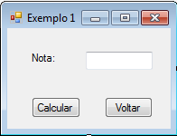

int numNota;
numNota = Convert.ToInt32(textBox1.Text);

Tipos de Conversão

Conversão implícita: Nenhuma sintaxe especial é necessária porque a conversão é de tipo seguro e sem perda de dados. Exemplos incluem conversões de tipos menores para maiores e conversões de classes derivadas para classes base.

int numero = 1234;
decimal numero2 = numero;

A tabela a seguir mostra as conversões de numéricas implícitas predefinidas.

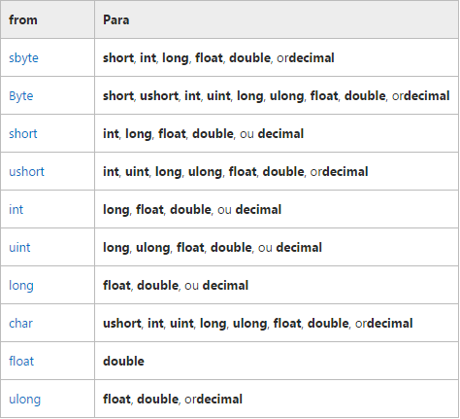

Conversão explícita: No entanto, se uma conversão não pode ser feita sem um risco de perda de informações, o compilador requer que você executa uma conversão explícita, que é chamada de um cast.

double num = 123.4;
int num2;
num2 = (int)num;

Conversão numérica explícita é usado para converter qualquer tipo numérico para qualquer outro tipo numérico, para o qual não há nenhuma conversão implícita, usando uma expressão de conversão.

A tabela a seguir mostra essas conversões.

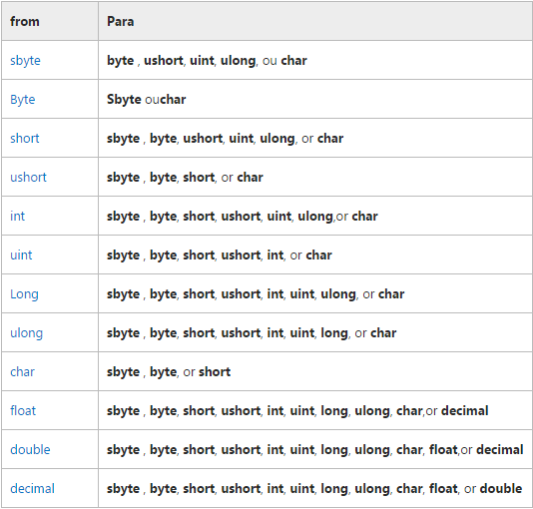

Conversões com classes auxiliares: são as conversões em que, por exemplo, o desenvolvedor utiliza a classe System.Convert para converter para o tipo desejado ou o método Parse dos tipos de dados.

int num;
num = Convert.ToInt32("123");

int num;
num = Int32.Parse("123");

Outra conversão que é bastante útil é a conversão para String. Se for necessário exibir o número que está na variável num através de um MessageBox, será necessário converte-lo para String. Isso é possível utilizando o método ToString, conforme o exemplo abaixo:

int num;
num = Convert.ToInt32("123");
MessageBox.Show(num.ToString());

Operadores em C#

Operadores aritméticos

Em C# temos os seguintes operadores aritméticos:

+ (Adição)

- (Subtração)

* (Multiplicação)

/ (Divisão)

% (Resto/Módulo)

Operadores de atribuição

Em C# temos os seguintes operadores de atribuição:

= (Atribuição simples)

+= (Atribuição aditiva)

-= (Atribuição Subtrativa)

*= (Atribuição Multiplicativa)

/= (Atribuição de divisão)

Operadores relacionais

Em C# temos os seguintes operadores relacionais:

== (Igualdade)

> (Maior)

< (Menor)

<= (Menor igual)

>= (Maior igual)

!= (Diferente)

Uma expressão relacional sempre retorna um valor Booleano, ou seja, verdadeiro ou falso, por exemplo:

Definindo duas variáveis

int num1 = 2, num2 = 5;

Então,

num1 == num2 // falso
num1 != num2 // verdadeiro
num1 > num2 // falso
num1 < num2 // verdadeiro
num1 <= num2 // verdadeiro
num1 >= num2 // falso

Importante: Quando fazemos comparações (relação) para sabermos se dois números são iguais usamos
dois (2) sinais de igualdade ‘==’ o que é diferente do operador de atribuição simples ‘=’.

Operadores lógicos

Em C# temos os seguintes operadores lógicos:

&& (E)

|| (OU)

! (Não)

Os operadores lógicos são usados para combinar comparações, exemplo:

Definindo duas variáveis

int num1 = 1, num2 = 3;

bool PrimeiroTeste = num1 > 3 && num2 < 10

Neste caso a variável ‘PrimeiroTeste’ será falsa, pois numa expressão onde usamos o operador lógico && (E) as duas
expressões relacionais tem que ser verdadeiras, neste caso a primeira é falsa(num1 não é maior que 3) e a segunda é
verdadeira (num2 é menor que 10), mas para que a variável PrimeiroTeste seja verdadeira as duas condições
tem que ser verdadeira o que não ocorre.

int num1 = 1, num2 = 3;

bool SegundoTeste = num1 > 3 || num2 < 10

Neste caso a variável ‘SegundoTeste’ é verdadeira, pois quando usamos o operador lógico || (OU) basta que uma das comparações seja verdadeira.

int num1 = 1, num2 = 3;

bool TerceiroTeste = !(num1 > 3 && num2 < 10)

Neste caso a variável ‘TerceiroTeste’ é verdadeira, pois quando usamos o operador lógico |(NÃO) estamos negando a comparação, se ela for verdadeira.

Precedência de Operador

Quando falamos de operadores aritméticos, alguns operadores têm precedência sobre outros, veja:

int X = 25 - 7 * 2;

A expressão acima tem duas respostas dependendo do modo que se faça à conta,
por exemplo, 25 - 7 = 18, 18 * 2 = 36, x = 36. Ou, 7*2 = 14, 25-14 = 11, x = 11.

Qual resposta é correta??

Neste caso a segunda, ou seja, x = 11, pois o operador de multiplicação ‘*’ tem precedência sobre o operador de subtração ‘-’, assim o calculo
de multiplicação é feito primeiro.

Mas e se eu quisesse que a subtração fosse feita primeiro?

Simples, para resolver esse ‘problema’ usamos os parênteses, assim:

int X = (25 - 7) * 2;

Agora sim o resultado seria 36, pois o que esta dentro dos parênteses é calculado primeiro e depois com o resultado desse calculo é calculado o resto da expressão.

Incremento e Decremento

Incrementar um número ou variável significa adicionar 1 ao valor atual, da mesma forma que subtrair 1 de um número ou variável se da o nome de Decremento.
Em C# temos o seguinte:

++ (Incremento)

-- (Decremento)

Ex:

int X = 1;

X++;

Aqui estamos atribuindo o valor 1 a variável X e depois na linha seguinte incrementando 1 a mesma variável, ou seja, nesse momento X vale 2.
O mesmo é válido para o Decremento, veja:

X--;

Se antes X valia 2 agora vale 1, pois usamos o operador de decremento assim tirando 1 da variável.

ESTRUTURAS DE DECISÃO

A instrução "if...else" é usada para executar blocos de código condicionalmente através de uma expressão Booleana ( verdadeiro ou falso ).
A clausula "else" é opcional e seu conteúdo será executado somente se o resultado da expressão booleana for false ( falso ).
Veja o exemplo:

int n1 = 5;
int n2 = 2;
if (n1 == 5 && n2 != 2)
{
MessageBox.Show("Expressão (n1 == 5 && n2 != 2) verdadeira!, n1 = " + n1 + " e n2 igual a " + n2 );
}
else
{
MessageBox.Show("Expressão (n1 == 5 && n2 != 2) falsa!, n1 = " + n1 + " e n2 igual a " + n2);
}

Instrução else if

A instrução "else if" é usada quando temos varias condições e pra cada condição temos códigos diferentes, ou seja, fazemos coisas diferentes para cada caso veja o exemplo:

if ( n2 == 1)
{
MessageBox.Show("n2 é igual a 1!");
}
else if ( n2 ==2 )
{
MessageBox.Show("n2 é igual a 2!");
}
else
{
MessageBox.Show("n2 não é igual a 1 e nem a 2!");
}

Instrução switch... case

A instrução "switch.. case" possibilita uma outra forma para escrever múltiplas instruções "if..else", veja o exemplo:

switch(n2)
{
case 1:
MessageBox.Show("n2 é igual a 1!");
break;
case 2:
MessageBox.Show("n2 é igual a 2!");
break;
default:
MessageBox.Show("n2 não é igual a 1 e nem a 2!");
break;
}

ESTRUTURAS DE REPETIÇÃO

No C# CSharp são disponibilizados 4 comandos de repetição básicos que são comuns em diversas linguagens.
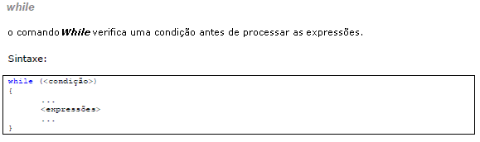
Exemplo:
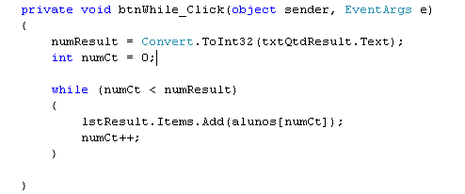

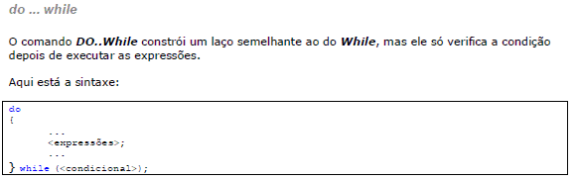
Exemplo:

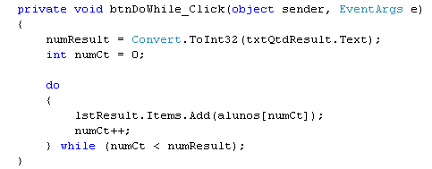

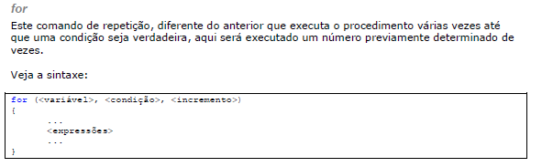

Exemplo:
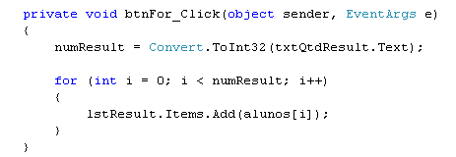

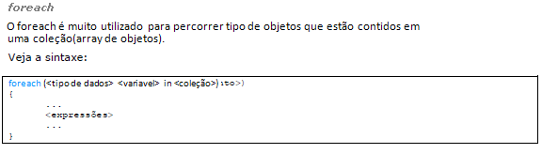
Exemplo:

Exemplo:

//Criando Array
public string[] alunos = new string[7];

//Inicializando Array
alunos[0] = "Pedro Henrique";
alunos[1] = "Beatriz";
alunos[2] = "Bruna";
alunos[3] = "Caique";
alunos[4] = "Camila";
alunos[5] = "Ana Paula";
alunos[6] = "Ana Luiza";

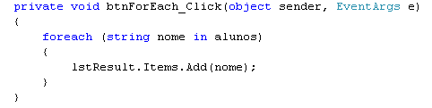

PADRONIZAÇÃO DE NOMES DE OBJETOS

  Objeto | Nomenclatura
  AdRotator | artCustomer
  ArrayList | aylCustomer
  Button | btnCustomer
  Calendar | cldCustomer
  CheckBox | chkCustomer
  CheckBoxList | chkLCustomer
  ComboBox | cboCustomer
  CompareValidator | cmvCustomer
  CrystalReportViewer | crvCustomer
  CustomValidator | ctvCustomer
  DataColumn | dclCustomer
  DataGrid | dgdCustomer
  DataList | dlsCustomer
  DataRow | drwCustomer
  DataRowView | drvCustomer
  DataSet | dstCustomer
  DataTable | dtbCustomer
  DataView | dvwCustomer
  DropDownList | ddlCustomer
  GroupBox | grpCustomer
  Hashtable | htbCustomer
  HyperLink | hypCustomer
  Image | imgCustomer
  ImageButton | IbtnCustomer
  Label | lblCustomer
  LinkButton | lbtnCustomer
  LinkLabel | llblCustomer
  ListBox | lstCustomer
  Menu (WinForms) | mnuItemMenu
  Panel | pnlCustomer
  Picture | picCustomer
  PlaceHolder | plhCustomer
  ProgressBar | prgCustomer
  RadioButton/OptionButton | optCustomer
  RadioButtonList | rbtnlCustomer
  RangeValidator | rgvCustomer
  RegularExpressionValidator | revCustomer
  Repeater | repCustomer
  RequiredFieldValidator | rfvCustomer
  TabControl | tabCustomer
  Table | tblCustomer
  TextBox | txtCustomer
  Tipo | Nomenclatura | Exemplo
  Char, nChar, Varchar, nVarchar, Text, nText | str | strEmail
  Datetime, SmallDatetime | dte | dteDateCreated
  Tinyint, Smallint, Integer, Bigint | int | intContactID
  Bit | bit | bitPrimaryContact
  Real | sng | sngTotal
  Float, Double | dbl | dblLength
  Decimal | dec | decLength
  SmallMoney, Money | cur | curTotal
  Binary, varBinary | bin | binContract
  Image | img | imgLogo
  Timestamp | tsp | tspCurrent
  UniqueIdentifier | guid | guidOrderID
  Sql_Variant | var | varPrice
  Cursor | crs | crsInventory
  Boolean | bln | blnRetorno

Baseado na tela original da figura 1 escreva como devem ser alteradas as propriedades dos elementos para que o resultado seja a tela final da figura 2 :

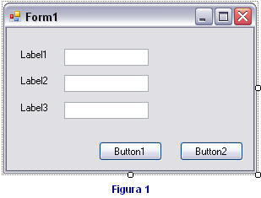 | 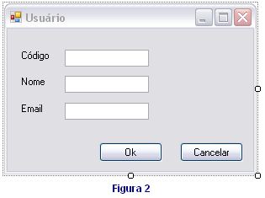

ARRAYS em C#

Um Array é um conjunto de elementos de um mesmo tipo de dados (int, char, string, bool e etc) onde cada elemento do conjunto é acessado pela posição no array que é dada através de um índice (uma sequência de números inteiros). Um array de uma dimensão é também conhecido como vetor, já um array de mais de uma dimensão e conhecido como uma matriz.

Vetor | Matriz
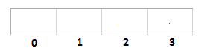 | 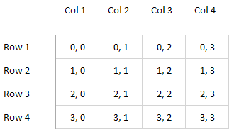

Um informação importante é que os índices de listas são “zero-based”, ou seja, começam a contar do zero (0) e não do um número um (1).

Declarando Arrays em C#

Um array de uma dimensão é declarado informando o tipo de dados do array seguido do nome do array, lembrando que devemos colocar colchetes ([]) depois do tipo do array e não após o seu nome:

Ex: int[] tabela; ==> correto int tabela[]; ==> incorreto

Na linguagem C# o tamanho do arrray não é parte do seu tipo, isso permite declarar uma array e em seguida atribuir qualquer array de objetos int a ele, sem considerar o seu tamanho:

Ex: int[] numeros; //declara numeros como um array de inteiros de qualquer tamanho
numeros = new int[10]; // numeros agora é um array de 10 elementos
numeros = new int[20]; // numeros agora é um array de 20 elementos

Além de arrays de uma dimensão a linguagem C# suporta os seguintes tipos de arrays:

- Arrays com mais de uma dimensão :

string[,] names;
int[,] array = new int[2, 2];

Criando e inicializando um Array

Em C# declaramos um array das seguintes formas :

string[] nomes; //array nomes de qualquer tamanho

mas isso não cria o array para fazer isso devemos declarar:

nomes = new string[5]; //array de strings de 5 elementos

e finalmente para incializar o array fazemos assim:

nomes[0] = "Camila";
nomes[1] = "Karla";
nomes[2] = "Marco";
nomes[3] = "Miriam";
nomes[4] = "Evandro";

Observe o índice indicando a posição do elemento no array. O primeiro elemento é o zero e o último é 4. Assim temos 5 elementos no array com posições : 0,1,2,3 e 4.

Para um array de mais de uma dimensão a sintaxe usada pode ser:

string[,] nomes = new string[2,2]; //declara um array bidimensional com 5 linhas e 4 colunas

e inicializando o array :

nomes[0, 0] = "Adriano";
nomes[0, 1] = "Paola";
nomes[1, 0] = "Tatiana";
nomes[1, 1] = "Mauricio";

Existem outras formas de iniciar um array:

1- Uma Dimensão

int[] numeros = new int[5] {1, 2, 3, 4, 5}; -> definindo o tamanho e o operador new e inicializando
string[] nomes = new string[3] {"Mac", "Jessica", "MiMi"};

int[] numeros = new int[] {1, 2, 3, 4, 5}; -> omitindo o tamanho do array
string[] nomes = new string[] {"Mac", "Jessica", "MiMi"};

2- Mais de uma Dimensão

int[,] numeros = new int[3, 2] { {1, 2}, {3, 4}, {5, 6} }; -> definindo o tamanho e o operador new
string[,] amigos = new string[2, 2] { {"Mac","Jan"}, {"Mimi","Jeff"} };

int[,] numeros = new int[, ] { {1, 2}, {3, 4}, {5, 6} }; -> omitindo o tamanho do array
string[,] amigos = new string[, ] { {"Mac","Jan"}, {"Mimi","Jeff"} };

Percorrendo Arrays

Criando o array arrAmigos unidimensional

string[] arrAmigos = new string[] {"Carlos", "Paula", "Marcia"};

pode-se utilizar o comando for para percorrer o array

for(int i = 0; i < arrAmigos.Length; i++)
{
MessageBox.Show("Nome: " + arrAmigos[i]);
}

A propriedade Length retorna a quantidade total de itens no array.

Podemos ainda usar a instrução foreach:

foreach(string strAmigo c in arrAmigos)
{
MessageBox.Show("Nome: " + strAmigo);
}

Criando o array arrProfissao bidimensional com 4 linhas e duas colunas, onde armazenaremos nas primeiras colunas o código e na segunda coluna o nome da profissão.

string[,] profissao = new string[4,2];

profissao[0,0] = "100101";
profissao[0,1] = "Artista";
profissao[1,0] = "101313";
profissao[1,1] = "Desenhista";
profissao[2,0] = "120456";
profissao[2,1] = "Médico";
profissao[3,0] = "298105";
profissao[3,1] = "Porteiro";

pode-se utilizar o comando for para percorrer o array
// Tem que se percorrer as duas dimensões
string strResult = "";

for (int i = 0; i <= profissao.GetUpperBound(0); i++)
{
for (int y = 0; y <= profissao.GetUpperBound(1); y++)
{
strResult += profissao[i, y];
}
strResult += "\n ";
}
MessageBox.Show(strResult);

No caso de array bidimensional a propriedade GetUpperBound retorna a quantidade total de itens por dimensão no array.

Podemos ainda usar a instrução foreach, que retornará cada item do array por vez:

foreach (string strProf in profissao)
{
MessageBox.Show("Profissão: " + strProf);
}

Exercício 1

Construa um form que permita a digitação do Registro, nome e salário de funcionários e ao clicar em botão calcular apresente todos os dados informados e também a média salarial e o total de salários dos funcionários.

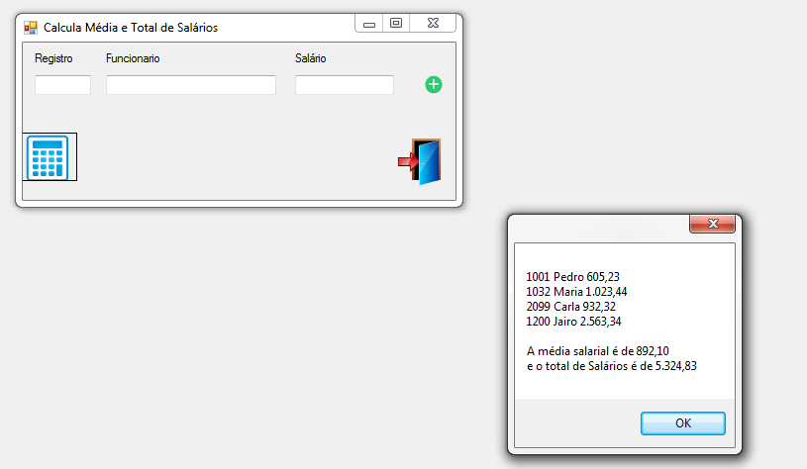

Exercicio 2

Construa o form abaixo que deverá gerar a cartela de bingo no listbox e depois permitirá que vc ao clicar no botão “Sortear” que apareça um número no textbox e que seja verificado se o número existe na cartela. Se encontrar 5 números mostre via MessageBox a palavra “BINGO!”.

Para gerar a cartela e o número no botão “Sortear” deverá ser utilizada a classe Random que permite a geração de números randômicos ou aleatórios.

Criamos o objeto randNum da classe Random e usamos o método Next() que retorna um número inteiro aleatório.

Random randNum = new Random();
randNum.Next();

Pode-se obter mais controle sobre os números gerando números entre uma intervalo de valores.

Para gerar números menor que 100 basta alterar o código incluindo o número 100 como parâmetro do método Next();

randNum.Next(100);

E para gerar números entre 10 e 90 pode-se informar o intervalo desejado;

randNum.Next(10,90);

